Nome e apelidos: XOSÉ ANTÓN VICENTE RODRÍGUEZ

Lembra que, agás no Paso 1, as capturas de pantalla sempre deben incluír a mensaxe en fondo verde que indica que a operación foi realizada con éxito

Como facer unha captura de pantalla
O método máis rápido e sinxelo para facer unha captura de pantalla é empregar a tecla Impr Pant, ImpPnt, Print Screen, PrtSc ou PrtScn do teclado (o nome cambia duns teclados a outros), normalmente situada na esquina superior dereita xunto a tecla F12. Premendo na dita tecla, copiarase no portapapeis a pantalla completa que se está vendo e poderase pegar directamente no lugar elixido. Nalgúns teclados dos portátiles é necesario pulsar tamén a tecla Fn ou Function.

Paso 1: Captura de pantalla coa elección de área/materia/módulo para o curso correspondente.
(inclúe neste espazo, a imaxe coa captura de pantalla correspondente)

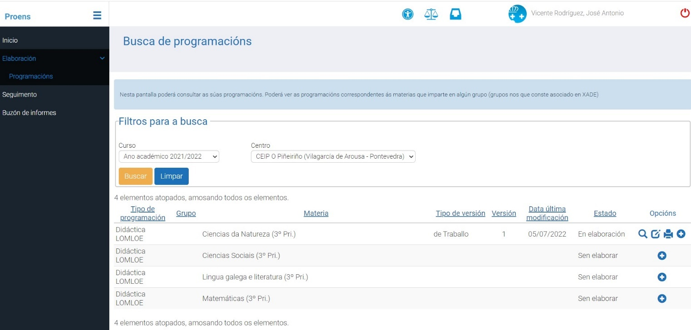

Paso 2: Captura de pantalla do apartado 1. Introdución.
(inclúe neste espazo, a imaxe coa captura de pantalla correspondente)

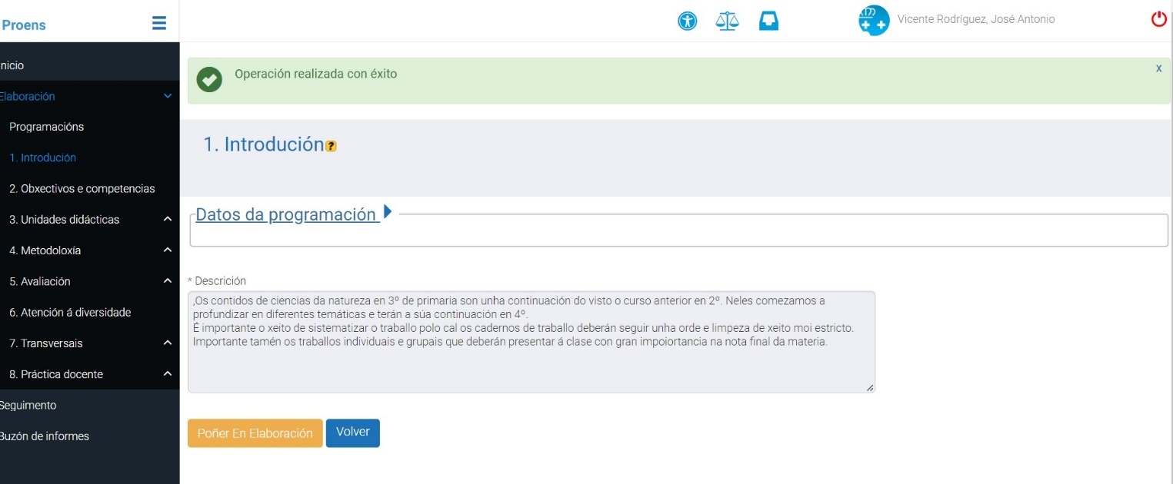

Paso 3: Captura de pantalla do apartado 2. Obxectivos e competencias.
(inclúe neste espazo, a imaxe coa captura de pantalla correspondente)
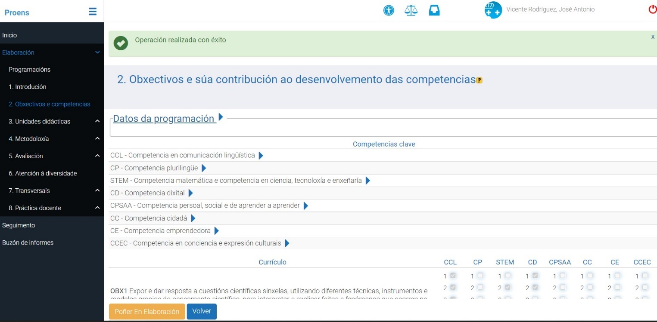

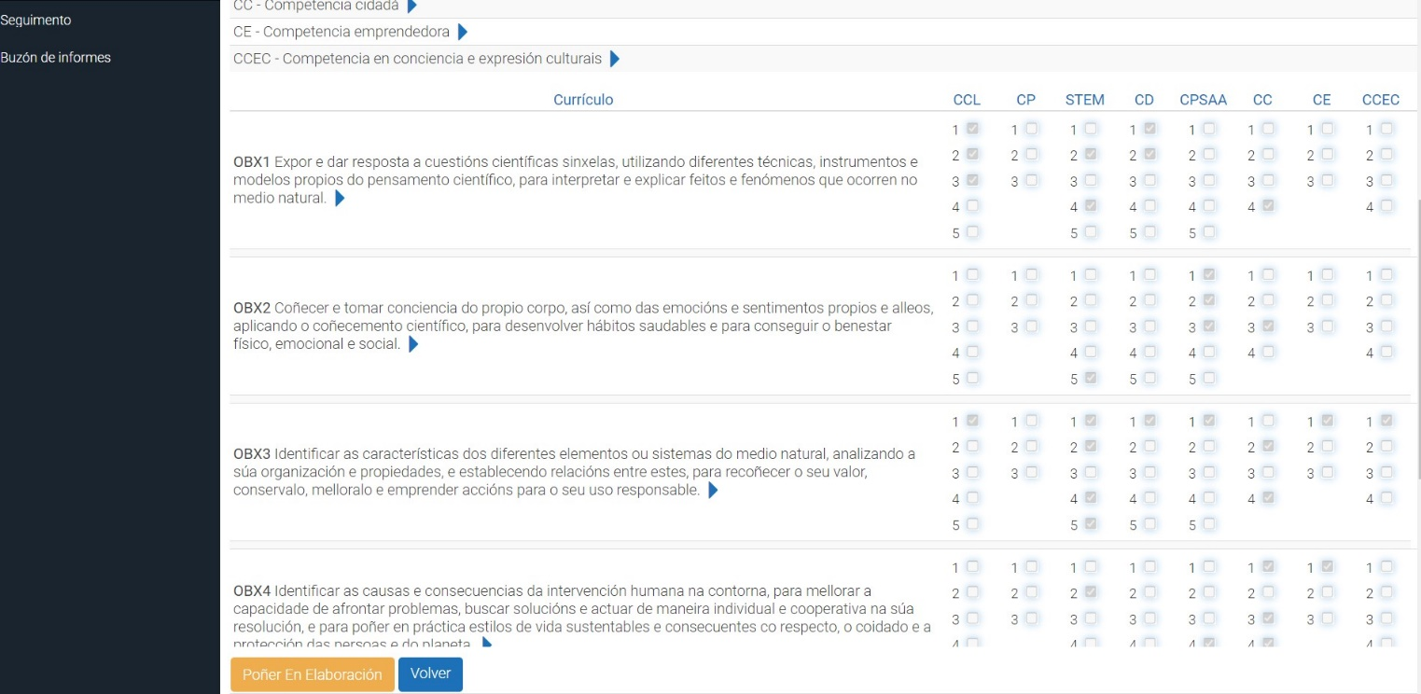

Paso 4: Capturas de pantalla dos subapartados do apartado 3. Unidades didácticas.
(inclúe nos espazos, a imaxe coa captura de pantalla correspondente)

4.1. Subapartado 3.1. Relación de unidades didácticas.

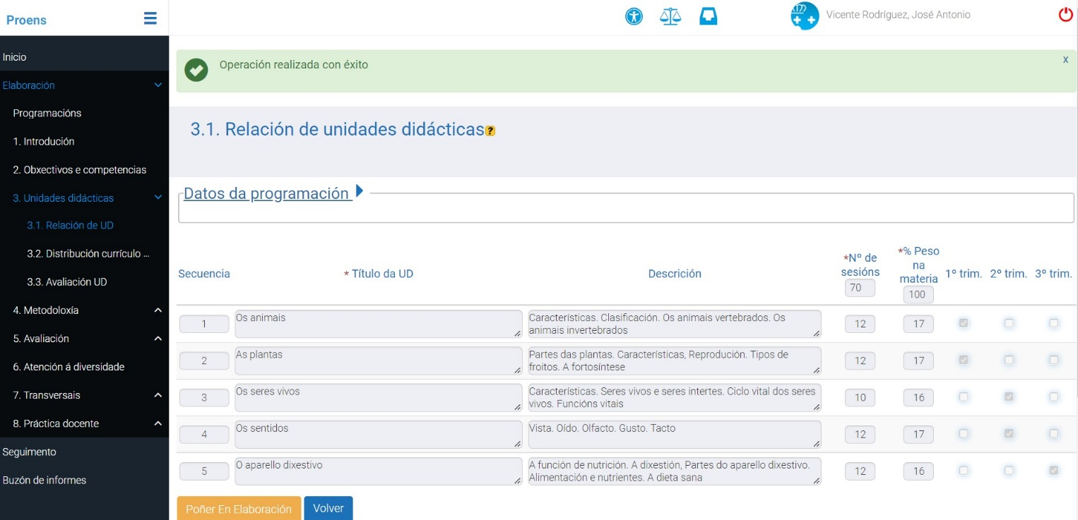

4.2. Subapartado 3.2. Distribución currículo nas unidades didácticas.

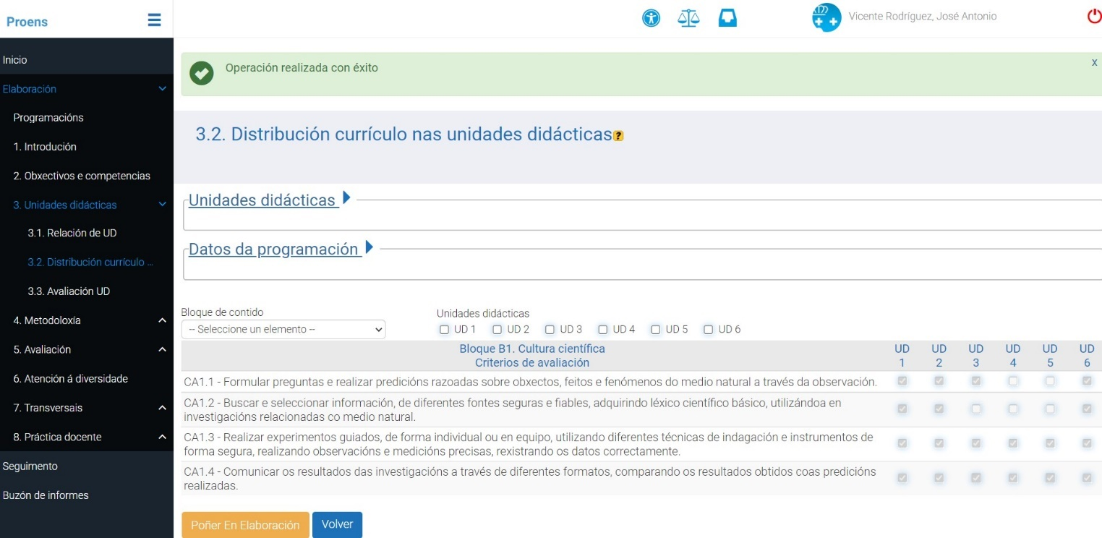

4.3. Subapartado 3.3. Avaliación das unidades didácticas.

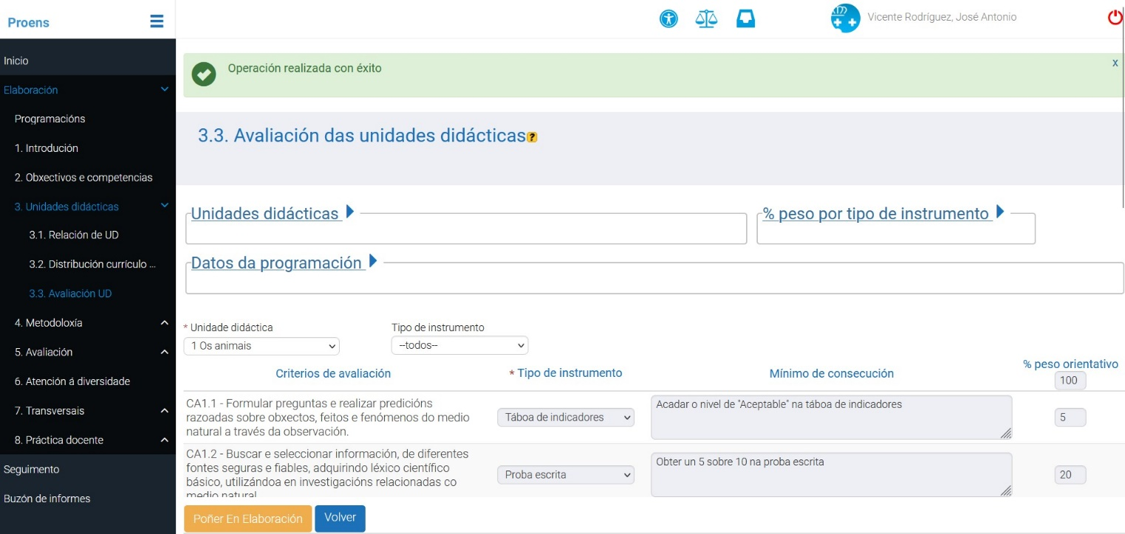

Paso 5: Captura de pantalla do subapartado 4.2. Materiais e recursos.
(inclúe neste espazo, a imaxe coa captura de pantalla correspondente)

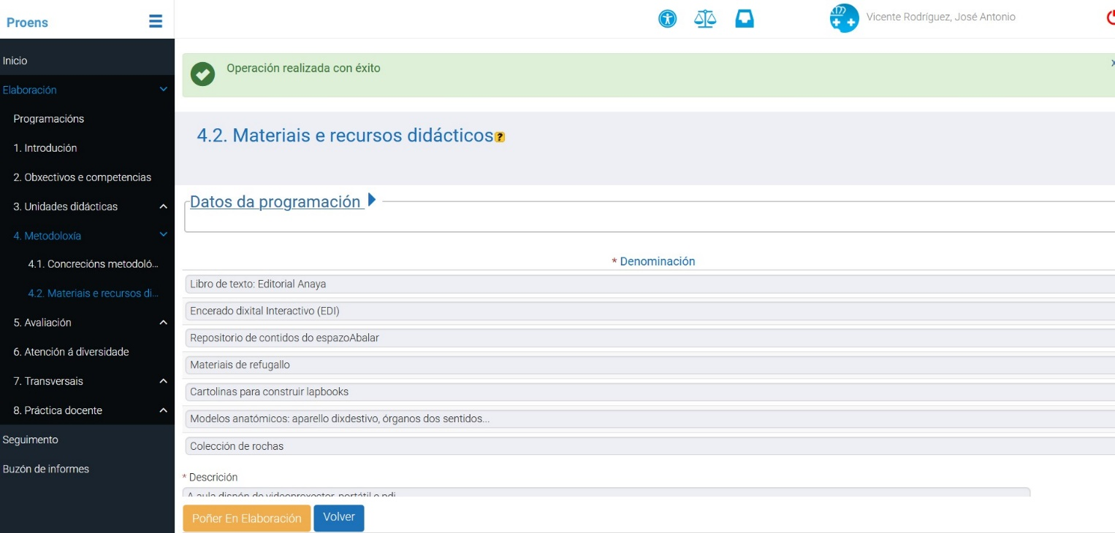

* Nota: exporta a tarefa a PDF (menú superior Arquivo > Exportar a > Exportar a PDF e súbea ao apartado correspondente da aula virtual (Engadir entrega > Entregas de ficheiros > Gardar os cambios).

